
滨海新区2024-2025学年度第一学期期末检测卷
高一生物学试题
本试卷分第I卷（选择题）和第Ⅱ卷两部分，共100分，考试用时60分钟。第I卷第1至6页，第Ⅱ卷第6至8页。
答卷前，考生务必将自己的学校、姓名、准考证号、座位号填写在答题卡和答题纸上。答题时，考生务必将I卷答案涂在答题卡上，Ⅱ卷答案写在答题纸上，答在试卷上无效。
第I卷
注意事项：
1．每题选出答案后，用铅笔将答题卡上对应题目的答案标号涂黑。如需改动，用橡皮擦干净后，再选涂其他答案标号。
2．本卷共30题，每题2分，共60分。每题四个选项中，只有一项最符合题意。
1. 细胞学说揭示了动物和植物的____，从而阐明了生物界的____。（ ）
A. 差异性； 差异性 B. 差异性； 统一性
C. 统一性； 统一性 D. 统一性； 差异性
【答案】C
【解析】
【分析】细胞学说：①细胞是一个有机体，一切动植物都由细胞发育而来，并由细胞和细胞产物所构成。②细胞是一个相对独立的单位，既有它自己的生命，又对与其他细胞共同组成的整体的生命起作用。③新细胞可以从老细胞中产生。
【详解】细胞学说是由德植物学家施莱登和动物学家施旺提出的，其意义是揭示了动物和植物的统一性；从而阐明了生物界的统一性，C正确。
故选C。
2. 细胞是生命活动的基本单位。下列事实不支持这一说法的是（ ）
A. 人体的发育建立在细胞增殖、分化的基础上
B. 缩手反射依赖神经细胞、肌肉细胞等共同参与
C. 病毒需要寄生在活细胞中才能进行增殖
D. 离体的叶绿体在一定条件下能释放氧气
【答案】D
【解析】
【分析】细胞是生物体结构和功能的基本单位，生命活动离不开细胞，单细胞生物单个细胞就能完成各种生命活动，多细胞生物依赖各种分化的细胞密切合作，共同完成一系列复杂的生命活动，病毒没有细胞结构，不能独立生活，只有寄生在活细胞中才能表现出生命活动。
【详解】A、细胞增殖的结果是使细胞数目增多，细胞分化的结果是产生多种细胞，因此在细胞增殖、分化的基础上实现了人的发育，该事实支持了细胞是生命活动的基本单位，A不符合题意；
B、缩手反射需要一系列神经细胞和肌肉细胞的协调配合，这支持细胞是生命活动的基本单位，B不符合题意；
C、病毒没有细胞结构，不能独立生活，只有寄生在活细胞中才能增殖，能支持细胞是生命活动的基本单位，C不符合题意；
D、叶绿体是细胞器不是细胞，因此离体的叶绿体在一定条件下能释放氧气不支持细胞是生命活动的基本单位，D符合题意。
故选D。
3. 淀粉作为植物体内的储能物质，大量存在于马铃薯、山药、甘薯等植物变态的茎或根中。下列物质的元素组成和淀粉相同的是（ ）
A. 氨基酸 B. 水 C. 磷脂 D. 脂肪
【答案】D
【解析】
【分析】淀粉属于多糖分子，是植物体内的储能物质，含有的元素为C、H、O。
【详解】A、氨基酸的基本组成元素是C、H、O、N，有的还含有S等元素，而淀粉的组成元素只有C、H、O，A错误；
B、水的组成元素是H和O，与淀粉的组成元素C、H、O不同，B错误；
C、磷脂的组成元素是C、H、O、N、P，与淀粉的组成元素C、H、O不同，C错误；
D、脂肪的组成元素是C、H、O，与淀粉的组成元素相同，D正确。
故选D。
4. 肝脏细胞中含量最多的化合物是（ ）
A. 糖原 B. 水 C. 蛋白质 D. 脂肪
【答案】B
【解析】
【分析】组成细胞的各种元素大多以化合物的形式存在，如水、蛋白质、核酸、糖类、脂质，等等。细胞内含量最多的化合物是水，含量最多的有机化合物是蛋白质。
【详解】组成细胞的各种元素大多以化合物的形式存在，细胞内含量最多的化合物是水，其含量占细胞鲜重的70%～90%，B正确，ACD错误。
故选B。
5. 某生物兴趣小组在野外发现了一种组织颜色为白色的不知名野果，该小组欲检测这种野果中是否含有还原糖、脂肪，下列有关实验的叙述正确的是（ ）
A. 制备临时装片检测脂肪时，可用苏丹Ⅲ染液染色，染色后需用清水洗去浮色
B. 鉴定可溶性还原糖时，要先加入斐林试剂甲液摇匀后，再加乙液
C. 组织样液加入斐林试剂，水浴加热后出现砖红色沉淀，则说明野果含有还原糖
D. 在显微镜观察时，低倍镜转换成高倍镜后应先调节粗准焦螺旋，再调节细准焦螺旋
【答案】C
【解析】
【分析】生物组织中化合物的鉴定：（1）斐林试剂可用于鉴定还原糖，在水浴加热的条件下，产生砖红色沉淀。斐林试剂只能检验生物组织中还原糖（如葡萄糖、麦芽糖、果糖）存在与否，而不能鉴定非还原性糖（如淀粉）。（2）蛋白质可与双缩脲试剂产生紫色反应。（3）脂肪可用苏丹Ⅲ染液鉴定，呈橘黄色。
【详解】A、制备临时装片检测脂肪时，可用苏丹Ⅲ染液染色，染色后需用50%酒精洗去浮色，A错误；
B、鉴定可溶性还原糖时，斐林试剂甲液和乙液混匀后再加入待测样液，B错误；
C、斐林试剂可用于鉴定还原糖，在水浴加热的条件下，产生砖红色沉淀。，组织样液加入斐林试剂，水浴加热后出现砖红色沉淀，则说明野果含有还原糖，C正确；
D、在显微镜观察时，低倍镜转换成高倍镜后只能调节细准焦螺旋，D错误。
故选C。
6. 在生物体内，主要的能源物质、储能物质、生命活动的主要承担者、遗传信息的携带者依次为（ ）
A. 糖类、脂肪、核酸、蛋白质
B. 蛋白质、磷脂、核酸、脂肪
C. 蛋白质、糖类、核酸、磷脂
D. 糖类、脂肪、蛋白质、核酸
【答案】D
【解析】
【分析】1、一切生命活动都离不开蛋白质，蛋白质是生命活动的主要承担者。
2、核酸是细胞内携带遗传信息的物质，在生物体的遗传、变异和蛋白质的生物合成中具有极其重要的作用。
3、糖类是主要的能源物质。
【详解】在生物体内，主要的能源物质是糖类，储能物质是脂肪，生命活动的主要承担者是蛋白质，遗传信息的携带者是核酸。
故选D。
7. 下列广告语在科学性上正确的是（ ）
A. 无糖全麦饼干不含任何糖类，糖尿病患者可放心食用
B. 某品牌饮料含丰富的无机盐，可有效补充人体运动时消耗的能量
C. 某品牌鱼肝油富含维生素D，适量服用有助于宝宝肠道对钙磷的吸收，促进骨骼发育
D. 某品牌口服液含有丰富的Ca、Fe、Zn等多种微量元素，增强体质
【答案】C
【解析】
【分析】1、组成生物体化学元素根据其含量不同分为大量元素和微量元素两大类。(1)大量元素是指含量占生物总重量万分之一以上的元素，包括C、H、O、N、P、S、K、Ca、Mg ;(2)微量元素是指含量占生物总重量万分之一以下的元素，包括Fe、Mn、Zn、Cu、B、Mo等。
2、细胞中的糖类可以分为单糖、二糖、多糖。
3、维生素D能有效地促进人和动物肠道对钙的吸收。4、服用蛋白质类物质，在动物消化道内被分解为氨基酸，不能整体被吸收。
【详解】A、无糖全麦饼干含淀粉糖类，糖尿病患者不能多吃，A错误；
B、无机盐不能为生命活动提供能量，B错误；
C、维生素D可以促进动物和人肠道对钙的吸收，适量服用维生素D有助于宝宝骨骼健康，促进骨骼发育，C正确；
D、Ca属于大量元素，不属于微量元素，D错误。
故选C。
8. 秋天时，农民在晒谷场晾晒粮食的过程中，粮食丢失了大量的（ ）
A. 自由水 B. 核酸 C. 无机盐 D. 蛋白质
【答案】A
【解析】
【分析】晾晒作物失去的是较活跃的自由水，而烘烤失去的是结合水。
【详解】秋天时，农民在晒谷场晾晒粮食的过程中，粮食丢失了大量的自由水，能减少有机物的消耗，有利于种子的保藏，A正确，BCD错误。
故选A。
9. 下列分子中、不属于构成生物体蛋白质的氨基酸的是（ ）
A. 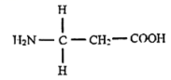 B. 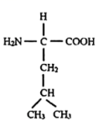
C. 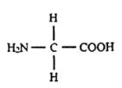 D. 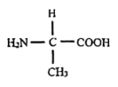
【答案】A
【解析】
【分析】构成蛋白质的基本单位是氨基酸，其结构通式是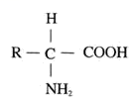，即每种氨基酸分子至少都含有一个氨基和一个羧基，且都有一个氨基和一个羧基连接在同一个碳原子上，这个碳原子还连接一个氢和一个R基，氨基酸的不同在于R基的不同。
【详解】氨基酸的结构通式是，即每种氨基酸分子至少都含有一个氨基和一个羧基，且都有一个氨基和一个羧基连接在同一个碳原子上，这个碳原子还连接一个氢和一个R基，根据该特点BCD符合构成生物体蛋白质的氨基酸的结构，A选项中氨基和羧基没有连在同一个碳原子上，因此A符合题意，BCD不符合题意。
故选A。
10. 下图是某化合物的结构式，关于该化合物的叙述，正确的是（ ）
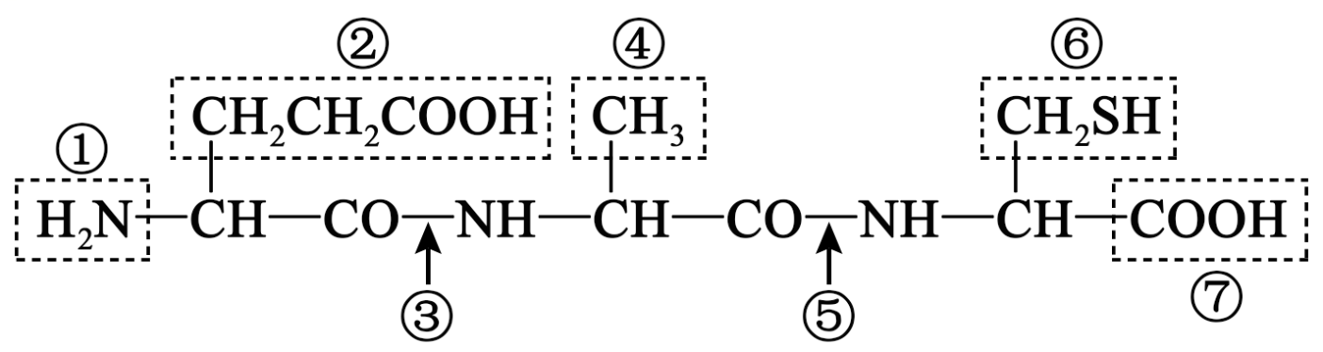
A. 该化合物含有两个肽键，称为二肽
B. 生成⑤时会产生水，水中的氧来源于羧基，氢来源于氨基
C. 该化合物由3种氨基酸脱水缩合形成，合成的场所为核糖体
D. 该化合物由3个氨基酸组成，彻底水解该化合物，则共需要3个水分子
【答案】C
【解析】
【分析】该化合物为三肽，由三个氨基酸脱水缩合形成，氨基酸的种类由R基决定。
【详解】A、该化合物含有两个肽键，称为三肽，A错误；
B、生成⑤肽键时会产生水，水中的氧来源于羧基，氢来源于氨基和羧基，B错误；
C、②④⑥为R基，由于R基不同，该化合物由3种氨基酸组成，合成的场所为核糖体，C正确；
D、该化合物由3个氨基酸组成，含两个肽键，彻底水解该化合物，则共需要2个水分子，D错误。
故选C。
11. 下列有关核酸的叙述正确的是（ ）
A. 核酸是生物的遗传物质，仅存在于细胞核中
B. 月季叶肉细胞中核酸含有4种碱基
C. DNA的全称为脱氧核糖核苷酸
D. 核酸的基本组成单位是核苷酸
【答案】D
【解析】
【分析】核酸是遗传信息的携带者，是生物主要的遗传物质，在生物体的遗传、变异和蛋白质的生物合成中具有重要作用，细胞中的核酸根据所含五碳糖的不同分为DNA（脱氧核糖核酸）和RNA（核糖核酸）两种，构成DNA与RNA的基本单位分别是脱氧核苷酸和核糖核苷酸，每个脱氧核苷酸分子是由一分子磷酸、一分子脱氧核糖和一分子含氮碱基构成，每个核糖核苷酸分子是由一分子磷酸、一分子核糖和一分子含氮碱基构成。
【详解】A、核酸是生物的遗传物质，在细胞核、线粒体、叶绿体中都有，在原核细胞中拟核也有，A错误；
B、月季叶肉细胞属于真核细胞，细胞内既有DNA又有RNA，DNA和RNA共含有五种碱基，分别是A、G、C、T、U，B错误；
C、DNA的全称为脱氧核糖核酸，构成DNA的单体是脱氧核苷酸，C错误；
D、核酸分为DNA和RNA两种，构成DNA与RNA的基本单位分别是脱氧核苷酸和核糖核苷酸，因此DNA和RNA的基本组成单位是核苷酸，D正确。
故选D
12. 植物液泡含有多种水解酶，能分解衰老、损伤的细胞器，维持细胞内稳态。动物细胞内功能类似的细胞器是（ ）
A. 溶酶体 B. 中心体 C. 高尔基体 D. 核糖体
【答案】A
【解析】
【分析】各种细胞器在功能上既有分工又有合作，分布在细胞质基质中。
【详解】A、溶酶体内含有多种水解酶，能分解衰老、损伤的细胞器，吞噬并杀死侵入细胞的病毒或细菌，A正确；
B、中心体存在于动物细胞和低等植物细胞中，与动物细胞的有丝分裂有关，B错误；
C、高尔基体是对来自内质网的蛋白质进行加工、分类、包装的“车间”和“发送站”，C错误;
D、核糖体是合成蛋白质的场所，D错误。
故选A。
13. “结构与功能相适应”是生物学的基本观点之一。下列叙述错误的是（ ）
A. 叶绿体内有众多的基粒和类囊体，极大地扩展了受光面积
B. 原核细胞没有线粒体，不进行有氧呼吸
C. 哺乳动物成熟的红细胞无细胞核和众多细胞器，有利于运输氧气
D. 细胞内的生物膜把各种细胞器分隔开，有利于细胞生命活动的高效进行
【答案】B
【解析】
【分析】1、叶绿体通过类囊体垛叠形成基粒来扩大膜面积，线粒体通过内膜向内折叠形成嵴来扩大膜面积。
2、生物膜系统的功能：（1）使细胞具有一个相对稳定的内环境，在细胞与环境之间进行物质运输、能量交换和信息传递的过程中也起着决定性的作用。（2）细胞的许多重要的化学反应都在生物膜内或者膜表面进行。细胞内的广阔的膜面积为酶提供了大量的附着位点，为各种化学反应的顺利进行创造了有利条件。（3）细胞内的生物膜把细胞分隔成一个个小的区室，这样就使得细胞内能够同时进行多种化学反应，而不会相互干扰，保证了细胞的生命活动高效、有序地进行。
【详解】A、叶绿体中基粒类囊体结构可扩大生物膜面积，增加光合色素和酶的分布，有利于提高光反应的速率，A正确；
B、原核细胞没有线粒体，有的也能进行有氧呼吸，如醋酸菌，B错误；
C、哺乳动物成熟的红细胞的主要功能是运输氧气和二氧化碳，没有细胞核和细胞器，内含丰富的血红蛋白，有利于运输氧气，C正确；
D、细胞内的生物膜把各种细胞器分隔开,有利于细胞生命活动的高效有序地进行，D正确。
故选B。
14. 与分泌蛋白质的合成与分泌有关细胞器是（ ）
A. 核糖体、内质网、高尔基体、细胞核
B. 核糖体、线粒体、高尔基体、细胞膜
C. 核糖体、线粒体、中心体、高尔基体
D. 核糖体、内质网、高尔基体、线粒体
【答案】D
【解析】
【分析】核糖体：蛋白质的“装配机器”，能将氨基酸缩合成蛋白质；线粒体：有氧呼吸的主要场所，能为生命活动提供能量；内质网：是有机物的合成“车间”，蛋白质运输的通道； 高尔基体：动物细胞中与分泌物的形成有关，植物中与有丝分裂中细胞壁形成有关。
【详解】分泌蛋白合成与分泌过程为：核糖体合成蛋白质→内质网进行粗加工→内质网“出芽”形成囊泡→高尔基体进行再加工形成成熟的蛋白质→高尔基体“出芽”形成囊泡→细胞膜，整个过程还需要线粒体提供能量，因此与分泌蛋白合成分泌有关的细胞器是核糖体、内质网、高尔基体、线粒体，ABC错误，D正确。
故选D。
15. 如图为典型的细胞核及其周围部分结构的示意图，下列叙述错误的是（ ）
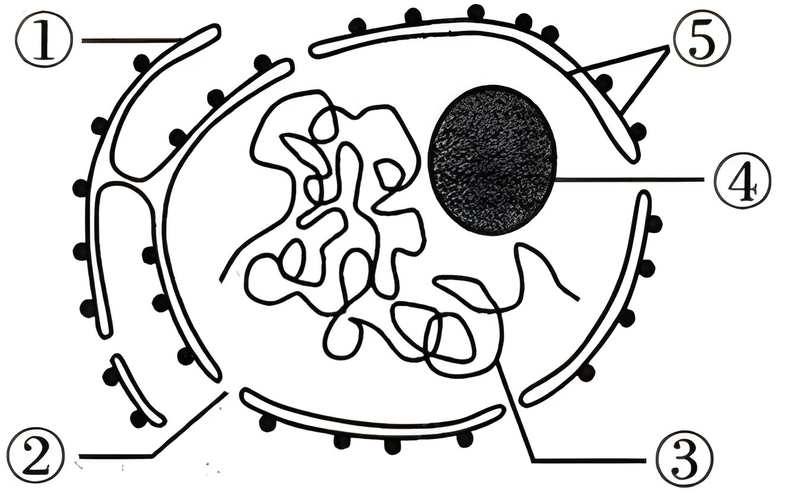
A. ②为核孔，与核质之间频繁的物质交换有关
B. ③为染色质或染色体，主要由DNA和蛋白质组成
C. ④为核仁，与中心体的合成有关
D. ⑤为核膜，由双层膜组成
【答案】C
【解析】
【分析】据图可知：①表示内质网，②表示核孔，③表示染色质，④表示核仁，⑤表示核膜。
【详解】A、②为核孔，核孔是某些大分子蛋白质和mRNA进出的通道，实现核质之间频繁的物质交换和信息交流，A正确；
B、③为染色质或染色体，是细胞生物的遗传物质的主要载体，主要由DNA和蛋白质组成，B正确；
C、④为核仁，与某种RNA的合成以及核糖体的形成有关，C错误；
D、⑤为核膜，由双层膜组成，把核内物质与细胞质分开，D正确。
故选C。
16. 洋葱（如图所示）的管状叶伸展于空中，能进行光合作用，鳞片叶层层包裹形成鳞茎，最下面是洋葱的根。以紫色洋葱为实验材料，无法完成的实验是（ ）
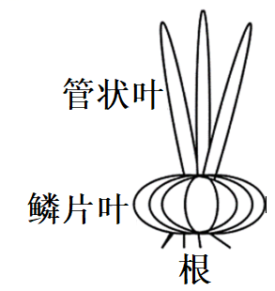
A. 鳞片叶的外表皮无需染色，可用于观察质壁分离和复原
B. 根尖成熟区细胞较多，可用于观察植物细胞的有丝分裂
C. 管状叶与大葱叶片相似，可用于光合色素的提取和分离
D. 鳞片叶的内表皮颜色较浅近于白色，可用于检测是否含还原性糖
【答案】B
【解析】
【分析】用紫色洋葱表皮细胞观察质壁分离和复原；在提取和分离叶绿体色素实验中，可以利用洋葱的管状叶；观察植物细胞有丝分裂时，可以利用洋葱的根尖。
【详解】A、取紫色洋葱鳞片叶外表皮制成装片，由于含有紫色的液泡，形成颜色对比，无需染色即可用于观察植物细胞质壁分离和复原，A正确；
B、洋葱根尖分生区细胞呈正方形，进行有丝分裂，适合观察细胞有丝分裂，而成熟区细胞不再分裂，因而不可用于观察有丝分裂，B错误；
C、洋葱管状叶的叶绿体中富含叶绿素，可用于光合色素的提取与分离实验，C正确；
D、去除外表皮后的鳞片叶颜色浅，不容易干扰还原糖与斐林试剂反应产生的砖红色，可用于检测是否含有还原性糖，D正确。
故选B。
17. 在“探究植物细胞的吸水和失水”实验中，用显微镜依次观察洋葱鳞片叶外表皮细胞，在一定浓度的蔗糖溶液和清水中的变化，结果如图所示。下列叙述正确的是（ ）
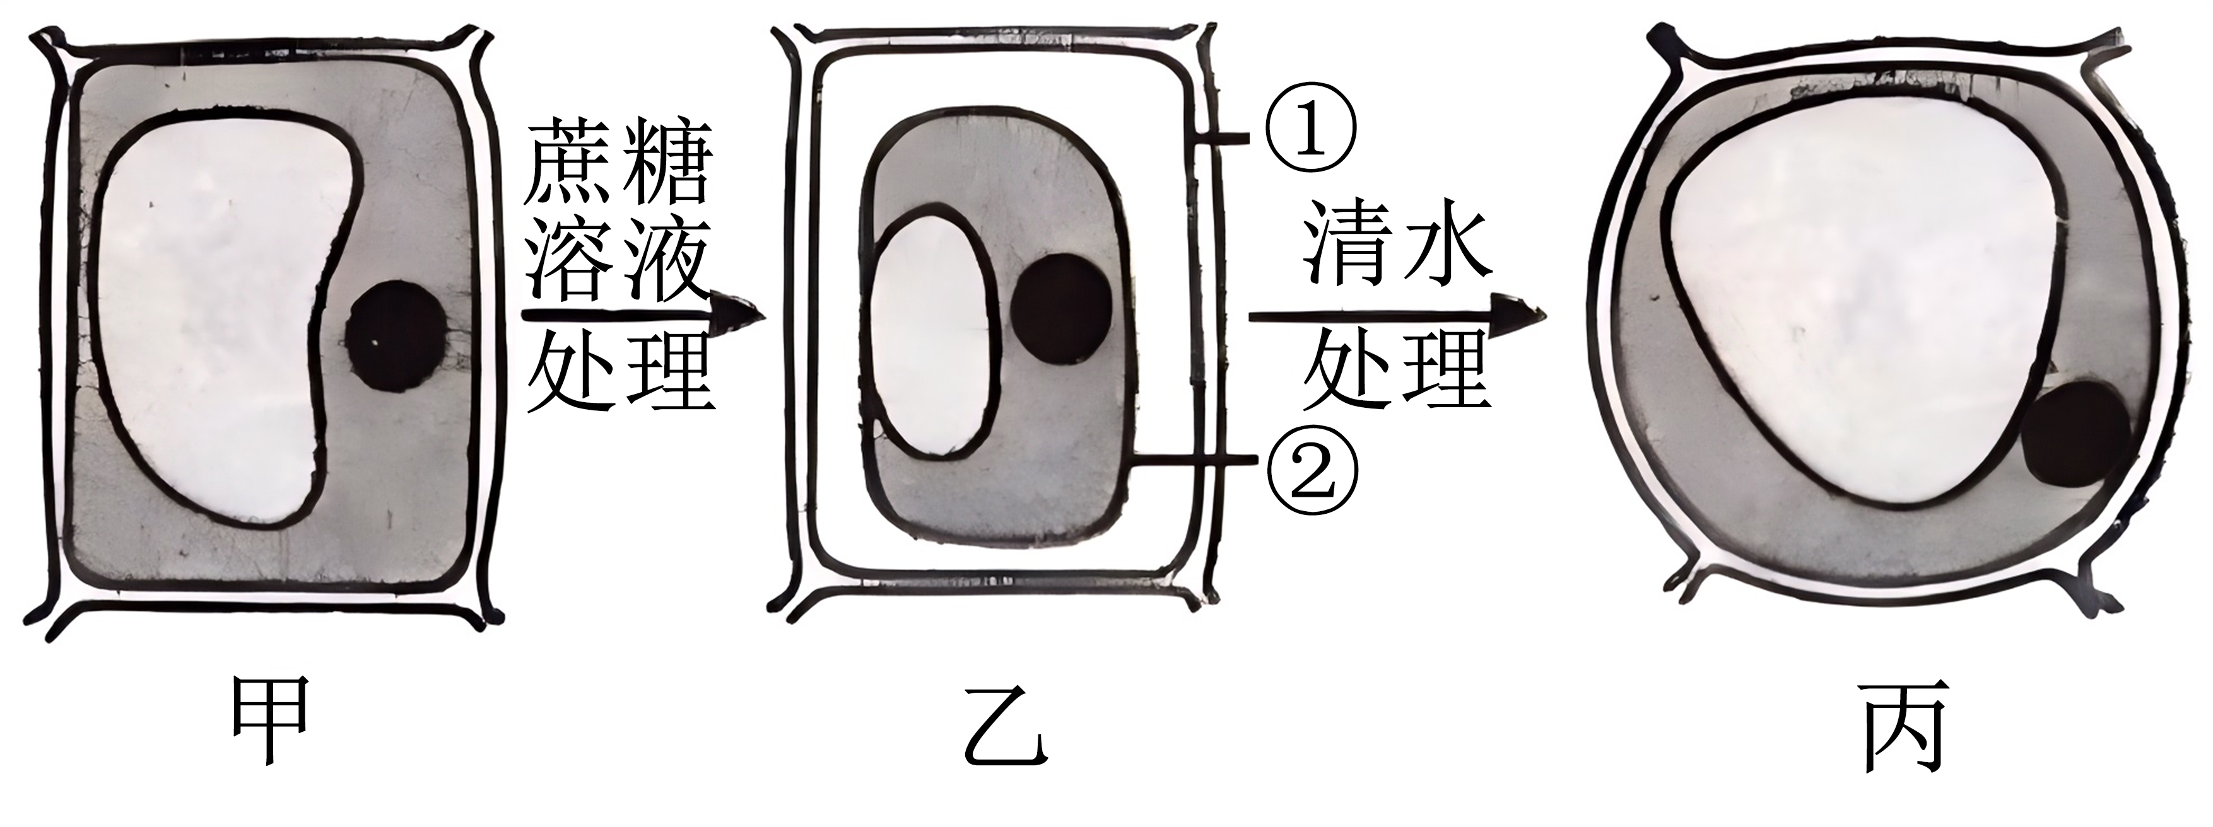
A. 蔗糖溶液的浓度小于甲细胞液的浓度
B. 甲到乙的过程中，液泡的颜色会逐渐变浅
C. 结构①、②以及之间的细胞质相当于一层半透膜
D. 丙图中的细胞，仍有水分子进出原生质层
【答案】D
【解析】
【分析】1、 据图分析，乙细胞与甲细胞相比处于质壁分离状态，丙细胞处于质壁分离复原状态。
2、2、植物细胞的质壁分离：当细胞液的浓度小于外界溶液的浓度时，细胞就会通过渗透作用而失水，细胞液中的水分就透过原生质层进入到溶液中，使细胞壁和原生质层都出现一定程度的收缩．由于原生质层比细胞壁的收缩性大，当细胞不断失水时，原生质层就会与细胞壁分离。
3、质壁分离复原的原理：当细胞液的浓度大于外界溶液的浓度时，细胞就会通过渗透作用而吸水，外界溶液中的水分就通过原生质层进入到细胞液中，整个原生质层就会慢慢地恢复成原来的状态，紧贴细胞壁，使植物细胞逐渐发生质壁分离复原。
【详解】A、蔗糖溶液处理后甲细胞失水发生质壁分离，说明蔗糖溶液的浓度大于甲细胞液的浓度，A错误；
B、在质壁分离的过程中，表皮细胞液泡逐渐缩小，浓度升高，液泡的颜色会逐渐变深，吸水能力增强，B错误；
C、细胞膜和液泡膜以及两层膜之间的细胞质构成原生质层，相当于半透膜，但图中结构①是细胞壁，②是细胞膜，C错误；
D、丙图中的细胞原生质层紧贴细胞壁，处于质壁分离复原状态，这时仍有水分子进出原生质层，进入的水分子多于出来的水分子，D正确。
故选D。
18. 如图表示某细胞吸收某种物质的示意图，下列叙述错误的是（ ）
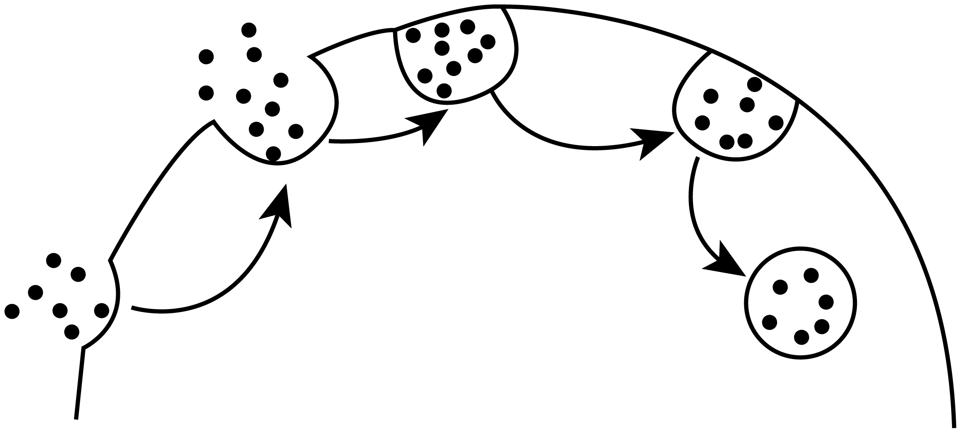
A. 该过程体现了细胞膜的流动性 B. 该过程吸收的物质可能是大分子物质
C. 该过程消耗能量但不需要蛋白质的参与 D. 经过该过程，细胞膜的面积会暂时减小
【答案】C
【解析】
【分析】胞吞和胞吐是膜流动性的具体体现。胞吞是大分子物质通过膜外表面的糖被识别，消耗能量进入细胞内的方式。细胞分泌时分泌小泡与细胞膜融合，使大分子物质排到膜外，因此膜的成分会发生变化。细胞排出代谢废物和摄取养分的主要方式，仍然是跨膜运输。
【详解】A、由图可知：该过程属于胞吞，体现了细胞膜的流动性，A 正确；
B、胞吞过程释放的物质，可以是大分子物质，也可以是小分子物质，B正确；
C、胞吞过程消耗能量，需要囊泡运输，需要膜蛋白（如识别）的参与，C错误；
D、胞吞过程涉及膜的分离，细胞膜面积暂时减小，D正确。
故选C。
19. 在测定胃蛋白酶活性时，将溶液的pH由12降到1.5的过程中，胃蛋白酶的活性将（ ）
A. 没有变化 B. 先降后升再下降
C. 先升后降再上升 D. 不断下降
【答案】A
【解析】
【分析】酶是由活细胞产生的具有催化作用的有机物，大多数酶是蛋白质，少数酶是RNA；酶的特性：专一性、高效性、作用条件温和；酶促反应的原理：酶能降低化学反应所需的活化能。
【详解】胃蛋白酶的最适pH是1.5-2.2，当处在pH为12的溶液中，由于碱性过大而失去活性。因此，将溶液的pH由12降到1.5的过程中，胃蛋白酶的活性不变，A符合题意。
故选A。
20. 下列关于酶的实验分析，错误的是（ ）
A. 不宜用H₂O₂溶液和肝脏研磨液探究温度对酶活性的影响
B. 探究温度对酶活性影响的实验步骤为：底物和酶混合→控制温度→检验观察
C. 探究pH对胃蛋白酶活性的影响实验中，pH为自变量，温度为无关变量
D. 探究酶的专一性，可选择淀粉和淀粉酶、蔗糖酶作为实验材料
【答案】B
【解析】
【分析】1、酶的特性：（1）高效性：酶的催化效率大约是无机催化剂的10⁷～10¹³倍。（2）专一性：每一种酶只能催化一种或一类化学反应。（3）作用条件较温和：高温、过酸、过碱都会使酶的空间结构遭到破坏，使酶永久失活；在低温下，酶的活性降低，但不会失活。
2、影响酶活性的因素：温度、pH、酶的抑制剂等。
3、实验设置的原则是对照原则和单一变量的原则。
【详解】A、温度会影响过氧化氢的分解，过氧化氢和过氧化氢酶（肝脏研磨液）不宜作为实验材料来探究温度对酶活性的影响，A正确；
B、探究温度对酶活性的影响时应先保温再使底物与酶混合，B错误；
C、探究pH对胃蛋白酶活性的影响实验中，pH为自变量，底物浓度、温度等为无关变量，C正确；
D、蔗糖酶可以水解蔗糖，而淀粉酶不能水解蔗糖，可利用淀粉、淀粉酶、蔗糖酶为材料设计实验探究酶的专一性，D正确。
故选B。
21. 电鳐的发电需要消耗体内的ATP。下图是ATP的结构及合成与水解反应，下列相关叙述错误的是（ ）
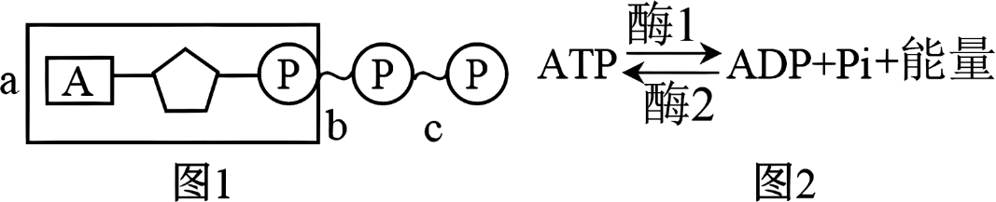
A. 图1中末端磷酸基团具有较高的转移势能，A代表腺嘌呤，c代表特殊的化学键
B. 电鳐细胞中图2反应向左进行时，所需的能量来源于细胞呼吸
C. ATP分子的结构可以简写成A-P～P～P
D. 图2反应向右进行时，与许多放能反应相联系
【答案】D
【解析】
【分析】ATP的结构简式为A-P～P～P，其中A代表腺苷，P代表磷酸基团；水解时远离A的磷酸键易断裂，释放能量，供给各项生命活动，ATP是新陈代谢所需能量的直接来源。
【详解】A、图1中末端磷酸基团具有较高的转移势能，A代表腺嘌呤，远离腺苷的c特殊化学键化学键断裂释放出能量和磷酸基团，A正确；
B、电鳐细胞中，图2反应向左进行时，即ATP合成时，所需的能量来自于细胞呼吸，B正确；
C、ATP的结构简式为A-P～P～P，其中A代表腺苷，P代表磷酸基团，～表示特殊化学键，C正确；
D、图2反应向右进行时，即ATP水解，释放能量，是放能反应，其释放的能量用于其他吸能反应，与其它吸能反应相关联，D错误。
故选D。
22. 农谚作为劳动人民长期生产经验的结晶，蕴含着丰富的自然规律和生物学原理。以下农谚所涉及的生物学原理叙述错误的是（ ）
A. 犁地深一寸，等于上层粪——增加土壤中氧气供应能促进植物对无机盐的吸收
B. 有收无收在于水，收多收少在于肥——植物的生长和发育过程离不开水和无机盐的作用
C. 无力不打铁，无灰不种麦——“灰”主要是指无机盐，在细胞中多以化合物的形式存在
D. 正其行，通其风——通风能为植物提供更多的CO₂，有利于光合作用进行
【答案】C
【解析】
【分析】植物对无机盐的吸收属于主动运输，需要能量的供应，无机盐在细胞中主要以离子形式存在。
【详解】A、“犁地深一寸，等于上层粪”，中耕松土可以增加氧气浓度，促进植物根细胞的呼吸作用，进而促进吸收无机盐，A正确；
B、有收无收在于水，收多收少在于肥，其中肥指的就是无机盐，说明植物的生长和发育过程离不开水和无机盐的作用，B正确；
C、无机盐在细胞中多以离子的形式存在，C错误；
D、“正其行，通其风”，可以增加植物间的气体(如氧气和二氧化碳)流通，为植物提供更多的CO₂，有利于植物提高光合速率，D正确。
故选C。
23. 下图所示细胞有丝分裂一个细胞周期所用时间，下列说法正确的是：
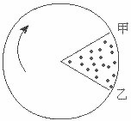
A. 甲→乙的过程表示分裂间期
B. 乙→甲的过程表示分裂期
C. 一个细胞周期是指甲→甲的全过程
D. 一个细胞周期是指乙→乙的全过程
【答案】D
【解析】
【分析】分析题图：一个细胞周期=分裂间期（在前，时间长大约占90%～95%，细胞数目多）+分裂期（在后，时间短占5%～10%，细胞数目少），所以乙～甲表示分裂间期，甲～乙表示分裂期，乙～乙表示一个细胞周期。
【详解】A、甲→乙表示分裂期，A错误；
B、乙～甲表示分裂间期，B错误；
C D、细胞周期是指连续分裂的细胞从一次分裂完成时开始，到下一次分裂完成时为止所经历的全过程，所以乙→乙表示一个细胞周期，C错误，D正确。
故选D。
【点睛】本题结合细胞周期的扇形图，考查细胞周期的相关知识，要求考生掌握细胞周期的概念和阶段，能正确表示间期、分裂期和细胞周期。
、
24. 染色体和染色质的关系是（ ）
A. 同一时期，同一物质的不同形态
B. 不同时期，同一物质的不同形态
C. 不同时期，同一物质的相同形态
D. 同一时期，不同物质的不同形态
【答案】B
【解析】
【分析】染色质是极细的丝状物，因容易被碱性染料染成深色而得名。细胞分裂时，细胞核解体，染色质高度螺旋化，缩短变粗，成为光学显微镜下清晰可见的圆柱状或杆状的染色体。细胞分裂结束时，染色体解螺旋，重新成为细丝状的染色质，被包围在新形成的细胞核里。因此，染色质和染色体是同一物质在细胞不同时期的两种存在状态。
【详解】染色质和染色体的组成都是DNA和蛋白质，细胞分裂时，细胞核解体，染色质高度螺旋化，缩短变粗，成为染色体，细胞分裂结束时，染色体解螺旋，重新成为细丝状的染色质，因此染色体与染色质是同一物质在细胞不同时期的两种存在状态。B正确，ACD错误。
故选B。
25. 下列关于人体衰老细胞的叙述，正确的是（ ）
A. 多种酶的活性降低 B. 细胞膜物质运输功能增加
C. 细胞呼吸明显加快 D. 细胞内的水分增加
【答案】A
【解析】
【分析】衰老细胞的特征：
（1）细胞内水分减少，细胞萎缩，体积变小，但细胞核体积增大，染色质固缩，染色加深；
（2）细胞膜通透性功能改变，物质运输功能降低；
（3）细胞色素随着细胞衰老逐渐累积；
（4）有些酶的活性降低；
（5）呼吸速度减慢，新陈代谢减慢。
【详解】A、衰老细胞内多数酶的活性降低，A正确；
B、衰老细胞的细胞膜通透性功能改变，物质运输功能降低，B错误；
C、细胞呼吸速度减慢，C错误；
D、衰老细胞内的水分减少，细胞代谢减慢，D错误。
故选A
26. 科学家将单个离体胡萝卜根细胞培养成了胡萝卜植株。这说明植物细胞（ ）
A. 具有全能性 B. 具有无限生长的能力
C. 具有无限分裂的能力 D. 不死性
【答案】A
【解析】
【分析】细胞的全能性是指细胞经过分裂和分化后，仍具有产生完整有机体或分化成其他各种细胞的潜能和特性。
【详解】科学家将单个离体胡萝卜根细胞培养成了胡萝卜植株，这说明植物细胞具有全能性，不能说明植物细胞具有无限分裂、生长的能力，或者不死性，因为该胡萝卜的植株能进行正常的生命活动，即A正确。
故选A。
27. 正常情况下，下列关于细胞增殖、分化、衰老和凋亡的叙述中，正确的是（ ）
A. 所有的体细胞都不断地进行细胞分裂
B. 细胞分化使不同细胞的基因不同
C. 细胞分化仅发生于早期胚胎形成过程
D. 细胞凋亡使细胞自主有序地死亡
【答案】D
【解析】
【分析】细胞分化是指在个体发育中，由一个或一种细胞增殖产生的后代，在形态，结构和生理功能上发生稳定性差异的过程。细胞分化的特点：普遍性、稳定性、不可逆性。细胞分化的实质：基因的选择性表达。细胞分化的结果：使细胞的种类增多，功能趋于专门化。
【详解】A、已高度分化的体细胞不再分裂，A错误；
B、细胞分化的实质是基因的选择性表达，不会导致细胞中遗传物质发生改变，分化的细胞基因相同，B错误；
C、细胞分化贯穿于整个生命历程，在胚胎时期达到最大限度，C错误；
D、细胞凋亡使细胞自主有序地死亡，是正常的生命现象，对机体是有利的，D正确。
故选D。
根据某农作物叶肉细胞光合作用过程示意图，完成下面小题：
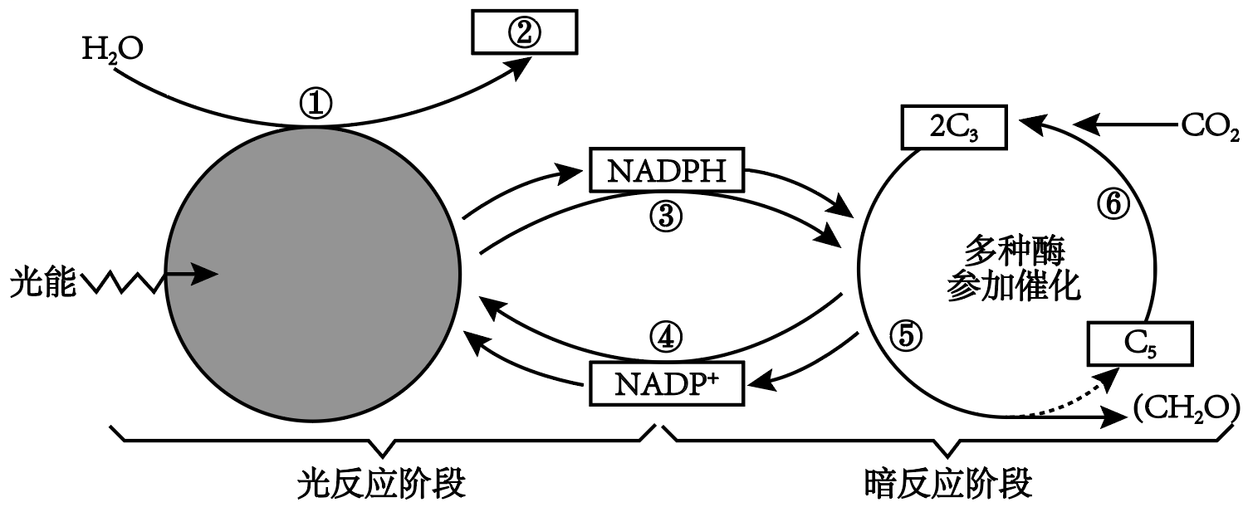
28. 用含有¹⁸O的H₂O来追踪光反应过程，下列物质最先出现¹⁸O标记的是（ ）
A. O₂ B. CO₂ C. ATP D. （CH₂O）
29. 有关光合作用过程及能量转化描述错误的是（ ）
A. 光反应场所是叶绿体类囊体薄膜
B. 光反应只能在光照下进行，暗反应只能在黑暗条件下进行
C. H⁺与NADP⁺结合形成NADPH，NADPH作为活泼的还原剂，参与暗反应阶段的化学反应
D. 暗反应过程能量转化是：NADPH和ATP中活跃的化学能→有机物中稳定的化学能
30. 在夏季晴朗的中午，叶表面气孔因关闭而使光合作用减弱，这是因为（ ）
A. 温度过高使酶活性降低，光反应速率减弱
B. CO₂供应不足，细胞中五碳化合物含量减少
C. 水光解产生的NADPH和③不足
D. CO₂供应不足，细胞中三碳化合物含量减少
【答案】28. A 29. B 30. D
【解析】
【分析】光合作用的光反应阶段（场所是叶绿体的类囊体膜上）：水的光解产生NADPH与氧气，以及ATP的形成；光合作用的暗反应阶段（场所是叶绿体的基质中）：CO₂被C₅固定形成C₃，C₃在光反应提供的ATP和NADPH的作用下还原生成糖类等有机物。
【28题详解】
用含有¹⁸O的H₂O来追踪光反应过程，H₂O通过光反应水的光解首先出现标记的O₂，A正确，BCD错误。
故选A。
【29题详解】
A、光反应场所是叶绿体的类囊体膜上，A正确；
B、光反应只能在光照下进行，暗反应在光照和黑暗条件下都能进行，B错误；
C、H⁺与NADP⁺结合形成NADPH，NADPH作为活泼的还原剂，参与暗反应阶段的C₃的还原，C正确；
D、暗反应过程能量转化是：NADPH和ATP中活跃的化学能→有机物中稳定的化学能，D正确。
故选B。
【30题详解】
在夏季晴朗的中午，为了减少水分的散失，叶表面气孔因关闭导致CO₂供应不足，CO₂的固定减慢，C₃形成减少，使光合作用减弱，ABC错误，D正确。
故选D。
第Ⅱ卷
注意事项：
1．用黑色墨水的钢笔或签字笔将答案直接写在答题纸上。
2．本卷共4题，共40分。
31. 下面是几种生物的基本结构单位，其中E为某种病毒的结构图，请据图回答：
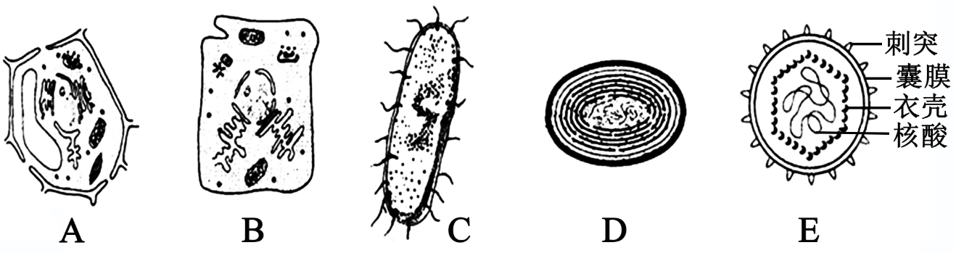
（1）图中不能称为一个生命系统的是_______（填字母）
（2）图中属于原核细胞的是________和__________。（填字母），判断依据为_______。
（3）B和C共有的细胞器为_________。白细胞可以吞噬病菌，这一事实说明细胞膜具有_______性。
（4）由于[D]蓝细菌能进行光合作用，因而属于_______（自养/异养）生物。蓝细菌进行光合作用的场所是_______。
（5）科学家分离各种细胞器的常用方法是_______。与高等植物相比，B细胞特有的结构是_______。
【答案】（1）E （2） ①. C ②. D ③. 原核生物没有形成的细胞核
（3） ①. 核糖体 ②. 一定的流动
（4） ①. 自养 ②. 光合膜
（5） ①. 差速离心法 ②. 中心体
【解析】
【分析】分析题图：A为植物细胞；B为动物细胞；C没有被核膜包被的成形的细胞核，属于原核细胞（细菌细胞）；D没有被核膜包被的成形的细胞核，属于原核细胞（蓝藻细胞）；E没有细胞结构，为病毒。
【小问1详解】
细胞是基本的生命系统；题图E表示病毒，其没有细胞结构，故不能称为一个生命系统。
【小问2详解】
原核细胞没有成形的细胞核，图中C和D属于原核细胞。
【小问3详解】
B是动物细胞，属于真核生物，而C属于原核生物，两者共有的细胞器是核糖体。白细胞可以吞噬病菌，这一事实说明细胞膜具有一定的流动性。
【小问4详解】
蓝细菌细胞内含有藻蓝素和叶绿素，是能进行光合作用的自养生物。蓝细菌进行光合作用的场所是光合膜。
【小问5详解】
差速离心主要是采取逐渐提高离心速率分 离不同大小颗粒的方法；科学家分离各种细胞器的常用方法是差速离心法，与高等植物相比，B细胞特有的结构是中心体。
32. 图甲为呼吸作用示意图，图乙为线粒体结构模式图。图丙表示植物的某器官在不同氧浓度下的CO₂释放量和O₂吸收量的变化。请据图回答下列问题：
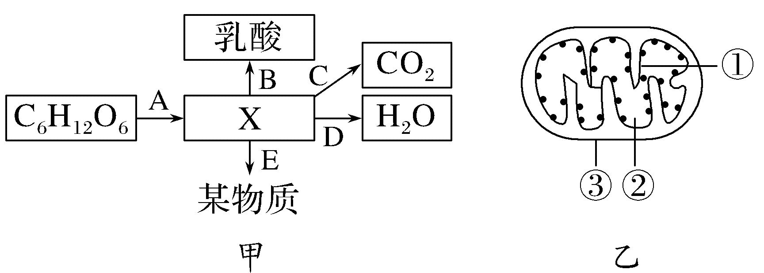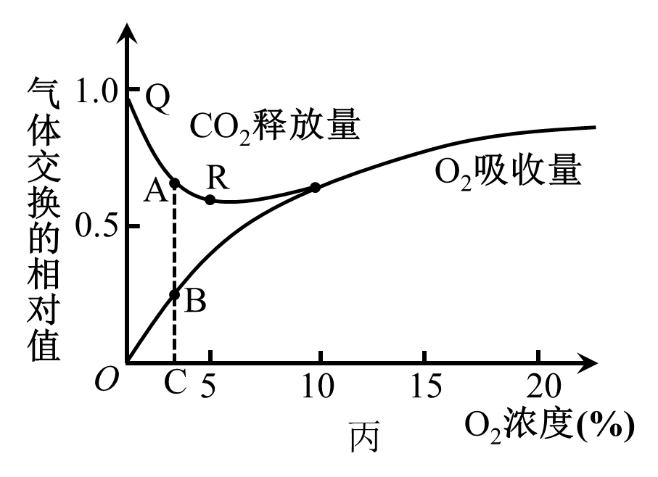

（1）人体在剧烈运动时，骨骼肌细胞中会发生图甲中的_______（填字母）过程。图甲中释放能量最多的是________（填字母）过程；
（2）图甲中的C过程在图乙中的_______（填序号）中进行，图乙所示的细胞器增大生物膜面积的方式是________。
（3）据图丙可知，O₂浓度在10%以上时，该器官的呼吸类型为_______。写出该呼吸类型总反应方程式______。储藏该器官时，需要采取低温，低氧浓度约为_____，以减少有机物消耗。
（4）图丙中若AB=BC，此状态下有氧呼吸与无氧呼吸消耗的葡萄糖比值为_________。
【答案】（1） ①. ABCD ②. D
（2） ①. ② ②. 线粒体内膜向内折叠形成嵴
（3） ①. 有氧呼吸 ②. C₆H₁₂O₆+6H₂O+6O₂6CO₂+12H₂O+能量 ③. 5%
（4）1:3
【解析】
【分析】根据题意和图示分析可知：图甲表示呼吸作用，ACD表示有氧呼吸、AB表示无氧呼吸产生乳酸的过程，X是丙酮酸，E是无氧呼吸产生的酒精和二氧化碳。
图乙是线粒体的结构图，①②③分别是线粒体内膜、线粒体基质、线粒体外膜。
图丙中：Q点对应氧气的吸收量为零，则说明此时只进行无氧呼吸，R点时二氧化碳的释放量表现为最低，则有机物的分解量最少，即呼吸作用最弱，此时无氧呼吸收到了抑制而有氧呼吸还很弱。
【小问1详解】
人体在剧烈运动时，骨骼肌细胞中会同时发生有氧呼吸（ACD）和无氧呼吸（乳酸发酵AB）过程。图甲中释放能量最多的是D有氧呼吸第三阶段。
【小问2详解】
图甲中的C过程产物是CO₂，表示有氧呼吸第二阶段，其场所是图乙中的②线粒体基质。图乙所示的细胞器为线粒体，通过内膜向内折叠形成嵴增大生物膜面积。
【小问3详解】
据图丙可知，O₂浓度在10%以上时，CO₂释放量与O₂吸收量相等，此时只进行有氧呼吸其总反应方程式C₆H₁₂O₆+6H₂O+6O₂6CO₂+12H₂O+能量。储藏该器官时，需要采取低温（抑制酶活性，进而抑制呼吸作用），低氧浓度约为5%（此时CO₂释放量最低），以减少有机物消耗。
【小问4详解】
图丙中若AB=BC，即释放CO₂量是吸收O₂量的2倍，说明有1/2的CO₂来自于无氧呼吸，有氧呼吸消耗葡萄糖的量与产生CO₂的量的比值是1:6，无氧呼吸消耗葡萄糖的量与产生CO₂的量的比值是1:2，二者产生CO₂量相等时，有氧呼吸与无氧呼吸消耗的葡萄糖比值为1:3。
33. 下图是细胞有丝分裂示意图，据图回答：
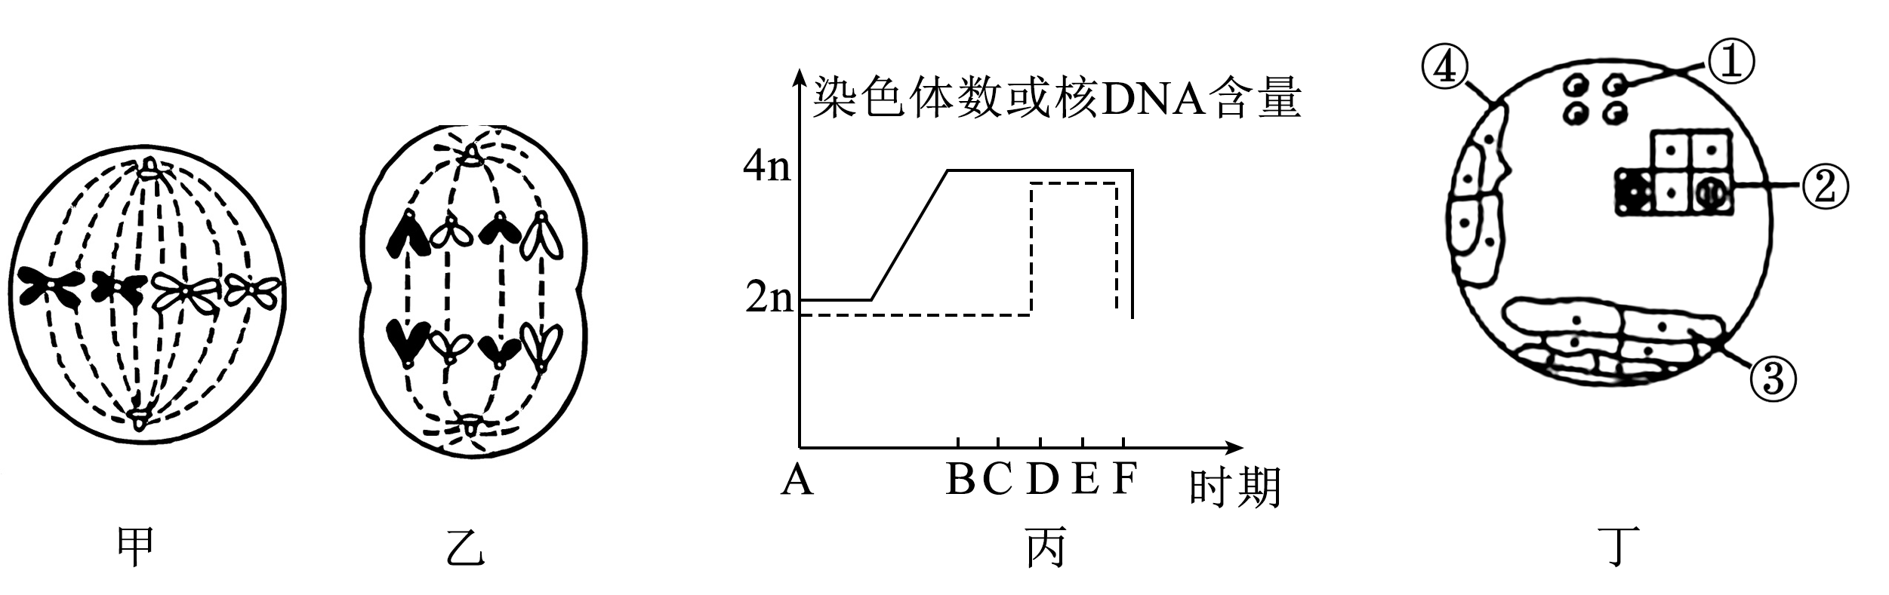
（1）图甲表示的为______细胞（填“植物”或者“动物”）有丝分裂的过程，此时期细胞中染色体、核DNA与染色单体之间的数量关系比为______。
（2）图乙表示的有丝分裂过程相当于图丙中曲线的哪一段?______，此时期细胞中有染色体______条。
（3）图丙中AB段所代表的时期，细胞内发生的主要变化是______，完成______。
（4）图丁是用低倍显微镜观察洋葱根尖有丝分裂的一个视野，属于分生区细胞的是______（填图中序号）。欲观察比较清晰的染色体图像，则应选择处于______期的细胞
【答案】（1） ①. 动物 ②. 1∶2∶2
（2） ①. DE ②. 8
（3） ①. DNA分子的复制和有关蛋白质的合成 ②. 物质准备
（4） ①. ② ②. 中
【解析】
【分析】分析图甲∶细胞没有细胞壁，并且由中心体发出星射线形成纺锤体，着丝粒（着丝点）排列在赤道板上，表示动物细胞的有丝分裂中期图。
分析图乙∶细胞中着丝粒（着丝点）已分裂，染色体移向细胞两极，表示细胞有丝分裂后期。
分析图丙∶实线表示细胞有丝分裂过程中一个细胞内的核DNA含量的变化曲线。虚线表示细胞有丝分裂过程中一个细胞内的染色体数目变化曲线图，图中AB段表示分裂前的间期，BC表示前期，CD表示中期，DE表示后期，EF表示末期，在有丝分裂后期（DE段）会由于着丝粒（着丝点）的分裂使染色体数目加倍。
分析图丁∶表示在低倍显微镜视野中看到的洋葱根尖细胞，其中①表示根冠区细胞，②表示分生区细胞，呈正方形，并且细胞排列紧密，③表示伸长区细胞，呈长方形，④表示成熟区细胞。
【小问1详解】
图甲中细胞没有细胞壁，并且由中心体发出星射线形成纺锤体，着丝粒（着丝点）排列在赤道板上，表示动物细胞的有丝分裂中期图，此时细胞中染色体含有姐妹染色单体，因此此时期细胞中染色体、核DNA与染色单体之间的数量关系比1∶2∶2。
【小问2详解】
图乙细胞中染色体的着丝粒（着丝点）已分裂，染色体移向细胞两极，表示细胞有丝分裂后期；图丙中AB段表示分裂前的间期，BC表示前期，CD表示中期，DE表示后期，EF表示末期，因此图乙表示的有丝分裂过程相当于图丙中曲线的DE段，此时细胞中染色体数目加倍，有染色体8条。
【小问3详解】
图丙中AB段表示分裂前的间期，间期细胞内主要进行DNA分子的复制和有关蛋白质的合成，同时细胞适度生长，完成物质准备。
【小问4详解】
图丁是用低倍显微镜观察洋葱根尖有丝分裂的一个视野，由于②处细胞呈正方形，排列紧密，所以属于分生区细胞。在有丝分裂的中期，染色体的着丝粒（着丝点）排列在赤道板上，染色体的形态固定，数目清晰，是观察染色体的最佳时期，因此欲观察比较清晰的染色体图像，则应选择处于中期的细胞。
34. 高盐环境下粮食作物会大量减产。为研究植物的耐盐机理，科研人员将耐盐植物滨藜和不耐盐植物柑橘分别置于不同浓度NaCl溶液中培养，一段时间后测定并计算生长率，结果如图1。请回答下列问题：
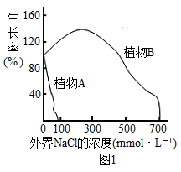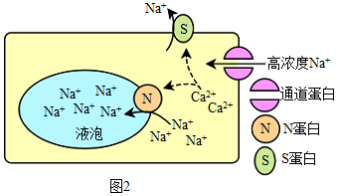
（1）据图1分析，推知植物_______（A/B）是滨藜。
（2）植物处于高盐环境中，细胞外高浓度的Na⁺通过图2中的通道蛋白以_______的方式进入细胞，导致细胞质中Na⁺浓度升高。
（3）随着外界NaCl浓度的升高，植物A逐渐出现萎蔫现象，这是由于外界NaCl浓度_________细胞液浓度（填“大于”、“等于”或“小于”），细胞失水。细胞中Na⁺和Cl⁻的浓度进一步升高，蛋白质逐渐变性，酶活性降低，细胞代谢____（增强/减弱），因此在高盐环境中植物A生长率低。
（4）据图2分析，植物B处于高盐环境中，细胞内Ca²⁺浓度升高，促使Na⁺进入_______；同时激活_________，将Na⁺排出细胞，从而使细胞质中Na⁺的浓度恢复正常水平，缓解蛋白质变性。
【答案】（1）B （2）协助扩散
（3） ①. 大于 ②. 减弱
（4） ①. 液泡 ②. （细胞膜上的）S蛋白
【解析】
【分析】载体蛋白和通道蛋白都是细胞膜上的运输物质的载体，其区别主要是载体蛋白包括主动运输的蛋白质，也包括协助扩散的蛋白质，通道蛋白是协助扩散的蛋白质。
【小问1详解】
图1的横坐标是外界NaCl的浓度，结合图1结果可知，植物B的耐盐范围更广，所以植物A是不耐盐植物柑橘，植物B是耐盐植物滨藜。
【小问2详解】
图 2 中的通道蛋白介导的都不需要能量，为协助扩散。
【小问3详解】
由于外界NaCl浓度大于细胞液浓度，细胞失水，因此随着外界NaCl浓度的升高，植物A逐渐出现萎蔫现象；当细胞中Na⁺和Cl⁻的浓度进一步升高，蛋白质的空间结构发生改变，酶活性降低，细胞代谢减弱。
【小问4详解】
分析图2可知，细胞内Ca²⁺ 浓度升高，会激活液泡上的N蛋白，促进Na⁺进入液泡；Ca²⁺ 浓度升高，同时激活细胞膜上的S蛋白，将Na⁺ 排出细胞，从而使细胞质中Na⁺ 的浓度恢复正常水平。

